Лекция №6 АВТОМАТИЧЕСКИЕ МЕТОДЫ ИССЛЕДОВАНИЯ КЛЕТОК КРОВИ

План лекции:
- Классы гематологических анализаторов
- Ошибки, связанные с особенностями патологических образцов крови.
- Параметры, определяемые гематологическими анализаторами
Гемограммой называют профиль исследований, состоящий из определения количества лейкоцитов, эритроцитов, гематокритной величины и концентрации гемоглобина. Автоматизация в гематологии предлагает новый подход к дифференцированию лейкоцитов. В большинстве случаев отклонения лейкоцитарной формулы от нормального распределения требуют дополнительного исследования мазка крови под микроскопом. На основе анализа тысяч клеток гематологические анализаторы способны представлять данные в виде гистограмм (рис.№1) - распределений клеток по размерам. Большинство анализаторов представляет в виде гистограмм распределение по размерам тромбоцитов, лейкоцитов и эритроцитов.
Рис.1
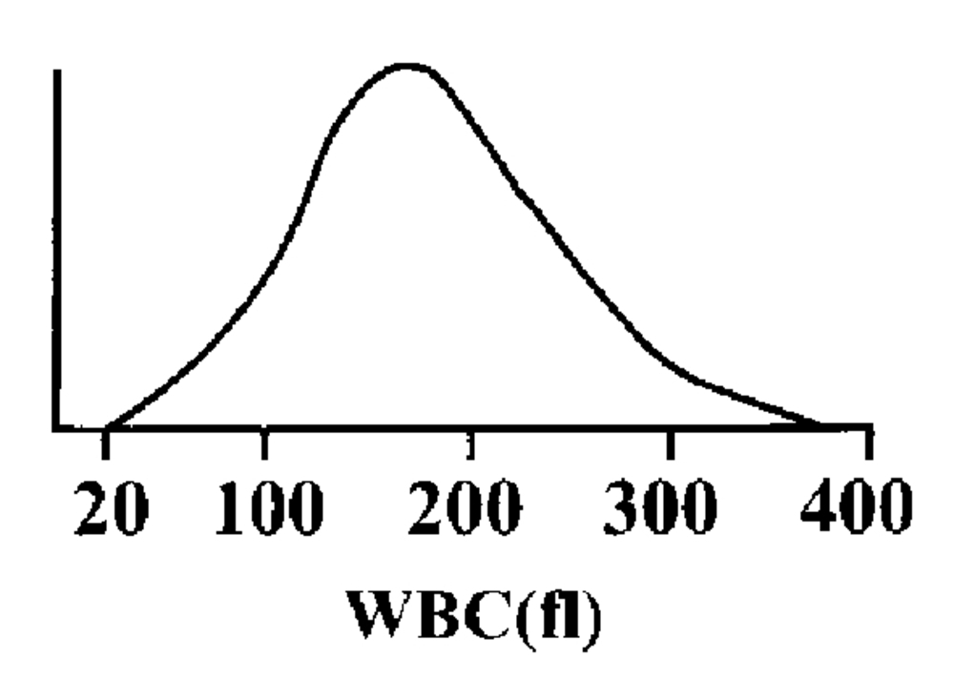
Все многообразие гематологических приборов можно разделить на 3 класса с учетом их технической характеристики:
1 класс - полуавтоматические счетчики клеток крови, определяющие обычно от 4 до 10 параметров (лейкоциты, эритроциты, гемоглобин, гематокрит, средний объем эритроцита, среднее содержание гемоглобина в эритроците, средняя концентрация гемоглобина в эритроцитарной массе, тромбоциты, средний объем тромбоцита). Данные приборы в большинстве своем используют в работе предварительно разведенную кровь, поэтому комплектуются дилютерами. В основе подсчета и анализа клеток в счетчиках лежит кондуктометрический метод и проточная цитометрия.
2 класс – 3 diff автоматические анализаторы, проводящие анализ цельной крови и определяющие до 20 параметров, включая расчетные показатели красной крови и тромбоцитов по объему, а так же проводящие частичную дифференцировку лейкоцитов по 3 параметрам (гранулоциты, лимфоциты и «средние клетки», состоящие преимущественно из эозинофилов и базофилов). В основе подсчета и дифференцировки клеток в анализаторах данного класса лежит кондуктометрический метод, который дополняется системами внутреннего контроля качества, волюметрического контроля и т.д.
3 класс – 5 diff высокотехнологические гематологические анализаторы, позволяющие проводить развернутый анализ крови, включая полную дифференцировку лейкоцитов по 5 параметрам (нейтрофилы, эозинофилы, базофилы, моноциты и лимфоциты), гистограммы распределения лейкоцитов, эритроцитов и тромбоцитов по объему. В основе работы приборов этого класса лежит комбинация кондуктометрического метода с другими методами (проточная цитометрия, радиочастотный, цитохимический, использование различный дифференцирующих лизатов и т.д.).
Работа с гематологическими анализаторами требует предельной аккуратности и точности, строгого соблюдения требований соответствующих инструкций к прибору. Большинство ошибок и неточностей при работе с гематологическим анализаторами связано с техническими погрешностями: низкое качество разводящих жидкостей, погрешности при заборе крови, грязная посуда, удлинение интервала времени между забором крови или приготовлением разведений и подсчетом клеток и т.п. Однако существует категория ошибок, связанных с особенностью патологических образцов крови.
Концентрация гемоглобина (HGB).
В большинстве гематологических анализаторов для определения концентрации гемоглобина используется цианметгемоглобиновый колориметрический или спектрофотометрический метод.
Причины возможных ошибок при определении концентрации гемоглобина:
Ø Технические ошибки: нарушение правил забора крови, нарушение инструкции к анализатору, попадание в пробу моющих средств, остатков спирта с пальца пациента, низкое качество реактивов и т.д.
Ø Связанные с особенностями исследуемой крови при патологии (завышение результатов анализа): высокий лейкоцитоз (>30·109/л), парапротеинемия (преципитация патологических иммуноглобулинов), агглютинация эритроцитов при парапротеинемиях, аутоиммцнных процессах, уремия (при гиперосмолярности плазмы нарушается лизис эритроцитов), гиперлипопроитеинемия, гипербилирубинемия, внутрисосудистый гемолиз.
Количество эритроцитов в единице объема крови (RBC).
Количество гематологическими анализаторами определяется кондуктометрическим методом.
Причины ошибок при подсчете эритроцитов следующие:
Ø Технические (см. HGB)
Ø Связанные с особенностями исследуемой крови (внутрисосудистый гемолиз эритроцитов, агглютинация эритроцитов, наличие большого числа микро- и шизоцитов (эти элементы подсчитываются анализатором как тромбоциты)
Ø Высокий лимфоцитоз (>50·109/л) с преобладанием малых лимфоцитов.
Количество лейкоцитов (WBC).
Увеличение или снижение количества лейкоцитов интерпретируется соответственно клиническому случаю (лейкоцитозы, лейкопении, лейкемоидные реакции и др.) параллельно с анализом изменений в лейкоцитарной формуле.
Причины ошибок при подсчете лейкоцитов:
Ø Технические (см. HGB)
Ø Связанные с особенностями исследуемой крови
Ø Наличие аутоантител к лейкоцитам, формирование агглютинатов лейкоцитов, которые прибор считает как одну клетку
Ø Наличия хрупких, легко разрушающихся клеток при лейкозах, тяжелых интоксикациях
В большинстве гематологических анализаторов используется кондуктометрический метод, позволяющий дифференцировать лейкоциты в зависимости от их объема. Результаты исследования отражены в лейкоцитарных гистограммах и цифровом выражении относительного и абсолютного количества различных форм лейкоцитов. В зависимости от категории прибора подсчитывается количество одного, двух, трех и более видов лейкоцитов.
Точная дифференцировка лейкоцитов на отдельные популяции, выявление тонких морфологических изменений в клетках возможны только с помощью микроскопического исследования окрашенного мазка крови. Дифференцированный подсчет лейкоцитов гематологическим анализатором - это скрининг, при котором все патологические результаты подлежат последующему микроскопическому исследованию.
Количество тромбоцитов (PLT).
Число тромбоцитов в автоматических счетчиках определяется прямым кондуктометрическим методом. Подсчитываются частицы объемом 2-30 фл.
Ошибки при определении количества тромбоцитов:
Ø Технические: неправильное взятие крови (трудности в нахождении вены, венозный застой, повреждение эндотелия и др.) способствуют агрегации тромбоцитов, образованию микросгустков.
Ø Ошибки, связанные с особенностями исследуемой крови (наличие антител к тромбоцитам, в результате чего наступает агрегация тромбоцитов, прилипание тромбоцитов к лейкоцитам (сателлитизм) при больших лейкоцитозах).
Ø Завышение количества тромбоцитов отмечается при большом количестве микроцитов и шизоцитов.
3. Особенности влияния различных факторов на результаты исследования крови
Изменения клеточного состава периферической крови наблюдается как при патологии, так и в различных физиологических состояниях организма. На показатели крови могут оказывать влияние физическая и эмоциональная нагрузка, сезонные, климатические, метеорологические условия, время суток, прием пищи, курение и т. д. Так при интерпретации результатов необходимо учитывать такие данные, как возраст, пол, активность пациента и положение его тела в момент взятие крови.
С точки зрения физиологии, "нормальными" величинами лабораторных показателей считают значения, определенные у тщательно обследованных групп пациентов среднего возраста без объективных признаков патологии. Показатели, нормальные для группы одного возраста, пола, условий обитания, режима использования и т.д. отражают влияние межиндивидуальных колебаний исследуемых величин и определяют нормативы.
Клеточные и химический состав крови не является постоянным, поскольку отражает количественные и качественные изменения, происходящие при непрерывной смене физиологических процессов в организме: смена физической активности и покоя, приема пищи. Смена сна и бодрствования, влияние биологических ритмов. Эти факторы влияют на индивидуальные колебания показателей крови и соответствуют форме и степени реактивности организма каждого пациента.
Регулярные изменения состава крови наблюдаются в течение суток - суточные ритмы. Хорошо изучены суточные колебания содержания электролитов, стероидов, фосфатов, липидов, сахара, холестерина, кортизола и некоторых других показателей. Для ограничения влияния суточных вариаций на результаты анализа необходимо всегда брать пробы в одно и тоже время дня.
Чрезмерное возбуждение пациента во время фиксации и взятии крови может приводить к изменению показателей кислотно-щелочного равновесия, сахара, многих гормонов, количества эозинофилов и лимфоцитов. Значительные сдвиги активности ферментов связаны с физической нагрузкой. В зависимости от положения тела в пространстве варьируют показатели белка, кальция, калия, альбумина, аспартатаминотрансферазы, кислой и щелочной фосфатаз, фосфора и холестерина.
Еще более возрастает роль лечебных мероприятий, располагающих арсеналом средств интенсивного воздействия физических (тепловые процедуры, разряды тока, ультрафиолетовое облучение, воздействие УВЧ), химических (лекарственные препараты), или биологических (сыворотки, вакцины, аутогематерапия) факторов. Особым фактором воздействия является оперативное вмешательство, которое, как и любая травма приводит к закономерным неспецифическим изменениям метаболизма, носящим циклический характер.
Большинство современных лечебных средств влияет на результаты лабораторных исследований за счет либо фармакологической (в организме), либо технологической (при анализе пробы) интерференции. К механизмам фармакологической интерференции, или, говоря иначе, наложению изменений за счет лекарственных веществ на показатели данного состояния организма можно отнести:
а) изменение интенсивности патологического процесса;
б) побочное действие на деятельность различных органов и систем;
в) общий токсический эффект при передозировке или кумуляция;
Технологическая интерференция лекарства или его метаболитов проявляется во время лабораторного исследования, т.е. ее можно воспроизвести, добавляя определенное вещество к пробе сыворотки крови. Влияние технологической интерференции может носить физический, химический или биологический характер, когда, например, она оказывает воздействие на клеточный состав крови.
4. Информативность и достоверность гематологических тестов
С диагностической точки зрения предметом исследования крови для получения информации о состоянии организма служат:
а) структурные характеристики - форма и строение клеток, наличие химических соединений определенной структуры;
б) количественные характеристики - размеры и соотношения структурных компонентов клеток, число определенных клеточных элементов и их соотношение, концентрация химических соединений;
в) функциональные характеристики - осуществления цикла развития и созревания клеток, кругооборота и превращения химических веществ.
Использование лабораторных показателей для выявления патологии состоит в обнаружении отличия между показателями крови исследуемого и их значениями в норме. При этом необходимо учитывать величину изменчивости биологических систем и колеблемость их параметров в границах гомеостаза в ответ на внешние и внутренние факторы воздействия.
Данные лабораторного исследования являются случайной величиной, так как подвержены влиянию следующих факторов:
1) биологических, определяющих биологическую вариацию результатов лабораторных исследований в пределах нормальных величин;
2) диагностических и лечебных мероприятий, проводимых обследуемому, включая реакцию животного на фиксацию, манипуляции иди присутствие исследователя;
3) условия взятия, хранения и транспортировки биологической пробы, влияние консервантов и антикоагулянтов - доаналитическая вариация;
4) условия лабораторного анализа: ошибки метода, реактивов, приборов, лаборантов - аналитическая вариация;
5) патологических, определяющих отклонения результатов гематологических исследований за пределы нормальных величин - патологическая вариация.
Заключение.
Для подсчета и анализа клеток крови используют ручные микроскопические методы и гематологические счетчики разного уровня автоматизации. В настоящее время необходимо внедрение технологий автоматического изучения клеточного состава крови, для того чтобы добиться высокого качества и точности исследований, исключая ошибки, зависящие от работы лаборантов. Клинические лаборатории нуждаются в разработке новых более совершенных методов. За последние 15 лет произошло существенное развитие технологий и аппаратуры для автоматического исследования клеток.
В некоторых странах мира автоматический анализ крови почти полностью заменил ручные и полуавтоматические.

Контрольные вопросы по теме:
1. Преимущества гематологических анализаторов по сравнению с традиционными методами исследования.
2. Принцип подсчета клеток крови на автоматических анализаторах.
3. Какие гематологические показатели определяют автоматические анализаторы крови?
4. Особенности работы на гематологических анализаторах.
5. Причины ошибок при исследовании крови на автоматических анализаторах.
6. Что такое эритроцитарная гистограмма? Её клиническое значение.
7. Точность подсчета лейкоцитарной формулы на гематологических анализаторах.
8. Почему подсчет лейкоцитарной формулы на анализаторах может использоваться только в качестве скрининга?
9. Каким методом следует подсчитывать лейкоцитарную формулу у гематологических больных?

